安全评价报告公开信息表
项目名称 | 南昌勃林格殷格翰动物保健有限公司安全现状评价报告
完成时间 | 2025年9月
评价人员
 | 姓名 | 资格证书号 | 从业号
项目负责人 | 徐顺星 | S011041000110192002229 | 018803
项目组成员 | 乔贯德 | 1700000000300087 | 030797
项目组成员 | 舒斌 | 0800000000205889 | 013031
项目组成员 | 赵云峰 | 1600000000200809 | 030095
项目组成员 | 张晋慧 | 1100000000302946 | 020045
技术专家 | /
现场勘察人员及时间 | 徐顺星、乔贯德2025.6.5
现场核查的人员和时间 | 徐顺星、乔贯德2025.8.25
项目简介 | 南昌勃林格殷格翰动物保健有限公司（原名：梅里亚动物保健有限公司）成立于1990年5月30日，注册地：江西省南昌市高新技术产业开发区创新二路818号，注册资本1650万美元，法定代表人XAVIER ANDIVIA ROMEU，公司类型为有限责任公司（中外合作），经营范围：胚毒活疫苗生产线、细胞毒活疫苗生产线及经营兽用生物制品、兽用化学药品、中兽药、仪器及其配件、玻璃制品、文具用品的批发、佣金代理（拍卖除外）、商务咨询服务。（国家有专项规定除外）。  南昌勃林格殷格翰动物保健有限公司（以下简称“该企业”）是中国第一家按照欧洲 GMP 标准建造、生产动物保健产品的企业，该企业工厂以生产鸡弱毒活疫苗为主，其提供的疫苗配套服务，能够为鸡群的免疫接种提供准确、高效、快捷的服务，为中国农业部“兽药GMP认证企业”和江西省“先进技术型企业”。  该企业厂区位于江西省南昌市高新技术产业开发区创新二路818号，目前总生产规模为鸡弱毒活疫苗产量290亿羽份/年（2320万瓶/年），其中鸡胚源性冻干活病毒疫苗75亿羽份/年，鸡细胞源性冷冻活病毒疫苗215亿羽份/年。
工艺流程 | 企业生产产品主要包括鸡胚源性冻干活病毒疫苗及鸡细胞源性冷冻活病毒疫苗两大类，其生产工艺流程分别如下：  1、鸡胚源性冻干活病毒疫苗  （1）生产工艺流程图  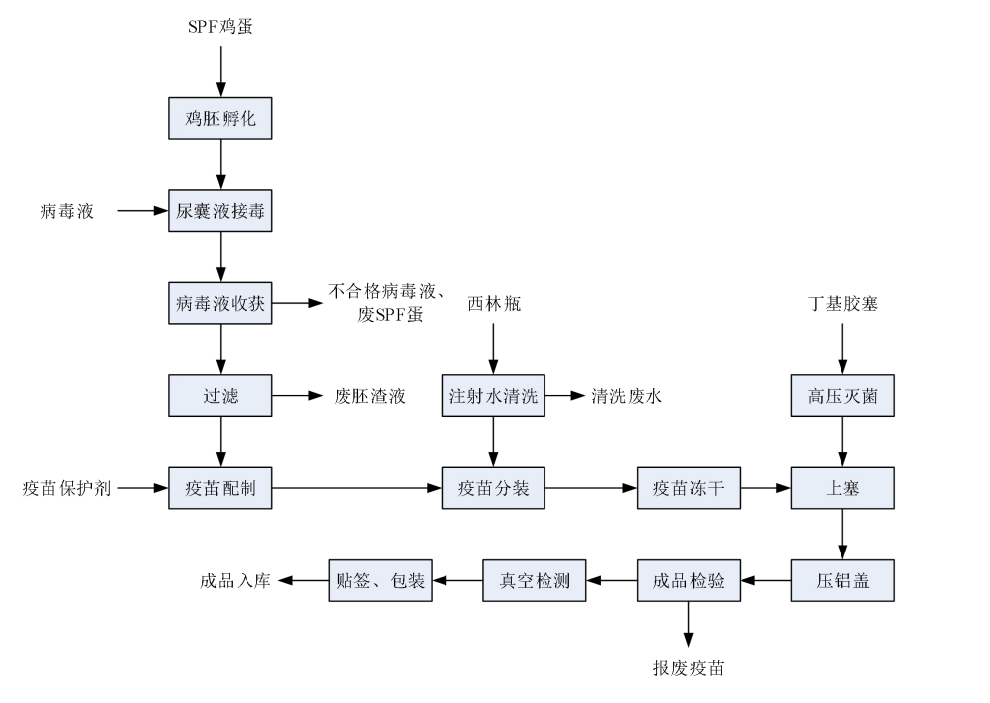  （2）工艺流程简述：  ①鸡胚孵化  将SPF蛋放入恒温箱中孵化约11天后形成鸡胚。  ②尿囊液接毒  将“鸡疫苗种毒”接种到SPF蛋中的尿囊液中，继续培养1-2天后准备提取其中的病毒液。  ③病毒液收获、过滤、疫苗配制  将含病毒的尿囊液从SPF蛋中提取出，通过离心机进行离心，后放入无菌袋中过滤，去除其中的胚渣等杂质，获得合格的病毒液，再之后加入疫苗保护剂配制疫苗。病毒液收获过程中会产生废SPF蛋和检定不合格的病毒液，过滤工序会产生废胚渣液。不合格病毒液、废胚渣液经污染洗房高温蒸汽灭菌之后进入污水处理站，废SPF蛋作为医疗废物委托有资质单位处置。  ④注射水清洗、疫苗分装、疫苗冻干  注射水清洗后的西林瓶用于疫苗分装，之后采用冻干机真空干燥疫苗。西林瓶清洗过程会产生清洗废水，经污染洗房高温蒸汽灭菌之后进入污水处理站。  ⑤高压灭菌、上塞、压铝盖  经高压灭菌的丁基胶塞，上塞西林瓶、之后压铝盖。  ⑥成品检验、真空检测、贴签、包装  成品通过动物试验、无菌检测、效价检测等检验即为成品，未通过检验则为报废疫苗作为医疗废物委托有资质单位处置，之后再通过真空检测，贴签、包装之后成品入库。
被评价单位信息反馈情况 | 满意

